臺中市向上國民中學108學年度藝術才能美術班入學甄試試題
科目：創意表現 | 注意事項：  - 本試題紙上請勿作答。  - 答案請寫（畫）在試卷上。  - 本試題紙與試卷應一併繳回，否則依考試規則扣分。

【試題】為學校設計一件公共藝術作品

【說明】
- 為了增加學校美觀及師生親近藝術作品的互動性，請畫出一件公共藝術作品與周邊環境草圖，可以依想像中的學校牆面或空間來設計。
- 以下二張圖僅作參考，不要照著畫。
3.請寫出設計這件公共藝術作品的創意想法(150字內)。
【附圖】
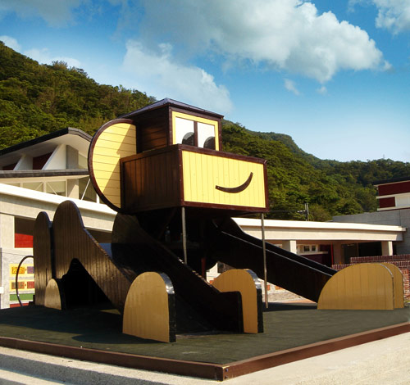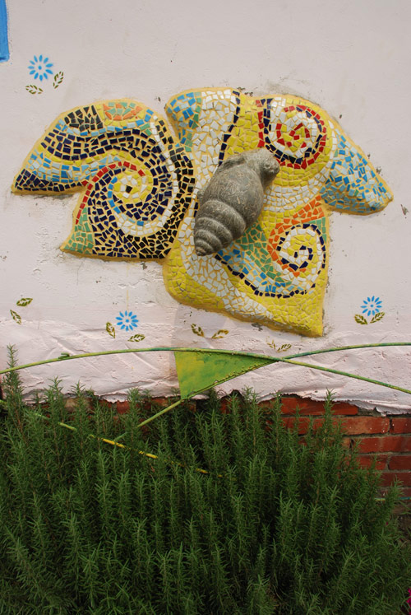
圖1: 臺北縣瑞芳鎮侯硐國民小學 圖2: 臺南縣土溝農村文化營造協會

